МИНОБРНАУКИ РОССИИ
Санкт-Петербургский государственный
электротехнический университет
«ЛЭТИ» им. В.И. Ульянова (Ленина)

отчет
по лабораторной работе № 4
по дисциплине «Веб-программирование»
Тема: Интернационализация web-приложений

Студент гр. 4314 |  | Опаш А.Б.
Преподаватель |  | Павловский М.Г.

Санкт-Петербург
2026

Цель работы
Знакомство со способами отображения данных на разных языках с помощью файлов ресурсов.

Локализуемые элементы
В приложении из предыдущей лабораторной локализованы заголовок страницы, название библиотеки, подписи столбцов таблицы, отметки о прочтении, сообщение о количестве книг, подпись выбранного языка и ссылка возврата. Имена авторов и названия книг оставлены как имена собственные.

Файлы ресурсов
Общие переводы находятся в messages.properties, английские — в messages_en.properties. Оба файла лежат в src/main/resources. Для каждого языка используется один и тот же набор ключей. ResourceBundle выбирает нужный файл по параметру запроса lang. Если параметр отсутствует, применяется язык ru, указанный в web.xml.

Создание и запуск проекта
Для сборки выполнена команда mvn clean install. Maven создал target/lab4-webapp.war. Архив развёрнут в Tomcat 9.0.121 на порту 8081. Стартовая страница предлагает перейти к русской или английской версии. Язык можно сменить ссылками над списком книг.
Репозиторий: https://github.com/opash17/web-lab4

Русский интерфейс
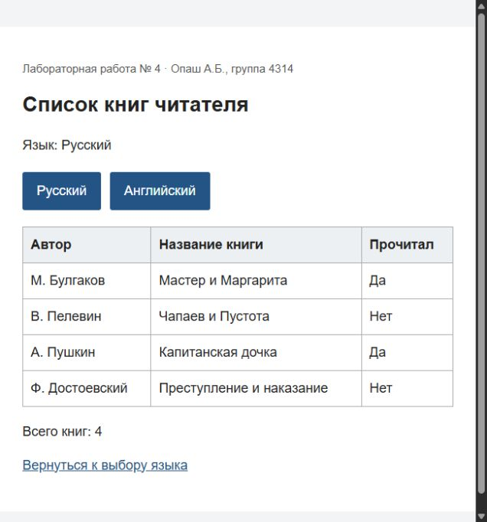
Рисунок 1 — список книг на русском языке
Для русской версии в запросе передан параметр lang=ru. Заголовки и отметки таблицы загружены из файла messages.properties.

Английский интерфейс
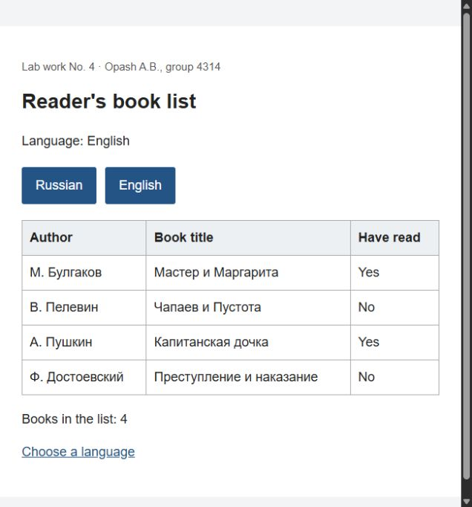
Рисунок 2 — список книг на английском языке
При выборе English адрес содержит lang=en, поэтому ResourceBundle загружает messages_en.properties. Таблица остаётся той же, а текст интерфейса меняется на английский.

Документация Javadoc
Документация класса BooksList сформирована командой mvn javadoc:javadoc из комментариев исходного кода. Результат находится в target/site/apidocs. Страница класса открыта в браузере.
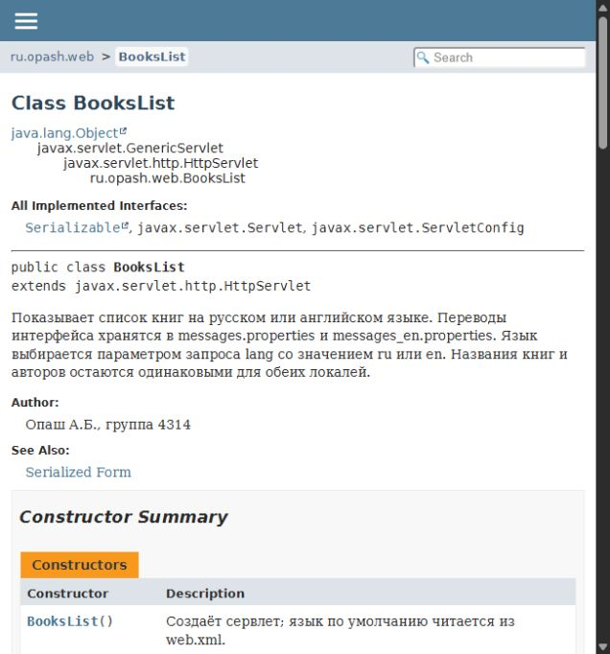
Рисунок 3 — документация сервлета BooksList

Вывод
Интерфейс доступен на русском и английском языках. Проверены переключение параметром lang, загрузка сообщений из файлов ресурсов, язык по умолчанию и запрос с неподдерживаемой локалью.

Приложение А. Текст документации Javadoc

Класс ru.opash.web.BooksList
Показывает список книг на русском или английском языке. Переводы интерфейса хранятся в messages.properties и messages_en.properties. Язык выбирается параметром запроса lang со значением ru или en. Названия книг и авторов остаются одинаковыми для обеих локалей.
Автор: Опаш А.Б., группа 4314.

BooksList
public BooksList()
Создаёт сервлет; язык по умолчанию читается из web.xml.

init
public void init() throws javax.servlet.ServletException
Читает параметр defaultLanguage из web.xml.
Переопределяет: init in class javax.servlet.GenericServlet Исключения: javax.servlet.ServletException

doGet
protected void doGet(javax.servlet.http.HttpServletRequest request, javax.servlet.http.HttpServletResponse response) throws javax.servlet.ServletException, IOException
Обрабатывает GET-запрос с выбранным языком.
Переопределяет: doGet in class javax.servlet.http.HttpServlet Исключения: javax.servlet.ServletException IOException

doPost
protected void doPost(javax.servlet.http.HttpServletRequest request, javax.servlet.http.HttpServletResponse response) throws javax.servlet.ServletException, IOException
Переключает язык, сохраняя выбранное значение в параметре запроса.
Переопределяет: doPost in class javax.servlet.http.HttpServlet Исключения: javax.servlet.ServletException IOException

processRequest
protected void processRequest(javax.servlet.http.HttpServletRequest request, javax.servlet.http.HttpServletResponse response) throws javax.servlet.ServletException, IOException
Загружает файл ресурсов выбранной локали и выводит локализованный список книг. Если параметр lang пропущен, используется значение из web.xml. Поддерживаются русский (ru) и английский (en) языки.
Параметры: request - HTTP-запрос с необязательным параметром lang response - HTML-ответ в UTF-8 Исключения: IOException - если запись ответа завершилась ошибкой javax.servlet.ServletException

Приложение Б. Исходный текст BooksList.java
package ru.opash.web;
import java.io.IOException;
import java.io.PrintWriter;
import java.text.MessageFormat;
import java.util.Locale;
import java.util.MissingResourceException;
import java.util.ResourceBundle;
import javax.servlet.ServletException;
import javax.servlet.http.HttpServlet;
import javax.servlet.http.HttpServletRequest;
import javax.servlet.http.HttpServletResponse;
/**
* Показывает список книг на русском или английском языке.
* Переводы интерфейса хранятся в messages.properties и messages_en.properties.
* Язык выбирается параметром запроса lang со значением ru или en.
* Названия книг и авторов остаются одинаковыми для обеих локалей.
*
* @author Опаш А.Б., группа 4314
*/
public class BooksList extends HttpServlet {
private static final long serialVersionUID = 1L;
private String defaultLanguage;
private static final String[][] BOOKS = {
{"М. Булгаков", "Мастер и Маргарита", "true"},
{"В. Пелевин", "Чапаев и Пустота", "false"},
{"А. Пушкин", "Капитанская дочка", "true"},
{"Ф. Достоевский", "Преступление и наказание", "false"}
};

Приложение Б. Исходный текст BooksList.java (продолжение)
/** Создаёт сервлет; язык по умолчанию читается из web.xml. */
public BooksList() { super(); }
/** Читает параметр defaultLanguage из web.xml. */
@Override
public void init() throws ServletException {
defaultLanguage = getInitParameter("defaultLanguage");
if (!"ru".equals(defaultLanguage) && !"en".equals(defaultLanguage)) {
throw new ServletException("В web.xml нужно задать defaultLanguage: ru или en");
}
}
/** Обрабатывает GET-запрос с выбранным языком. */
@Override
protected void doGet(HttpServletRequest request, HttpServletResponse response)
throws ServletException, IOException {
processRequest(request, response);
}
/** Переключает язык, сохраняя выбранное значение в параметре запроса. */
@Override
protected void doPost(HttpServletRequest request, HttpServletResponse response)
throws ServletException, IOException {
request.setCharacterEncoding("UTF-8");
String lang = request.getParameter("lang");
if (lang == null || lang.isBlank()) lang = defaultLanguage;
response.sendRedirect(request.getContextPath() + "/BooksList?lang=" + lang);
}

Приложение Б. Исходный текст BooksList.java (продолжение)
/**
* Загружает файл ресурсов выбранной локали и выводит локализованный список книг.
* Если параметр lang пропущен, используется значение из web.xml.
* Поддерживаются русский (ru) и английский (en) языки.
*
* @param request HTTP-запрос с необязательным параметром lang
* @param response HTML-ответ в UTF-8
* @throws IOException если запись ответа завершилась ошибкой
*/
protected void processRequest(HttpServletRequest request, HttpServletResponse response)
throws ServletException, IOException {
String lang = request.getParameter("lang");
if (lang == null || lang.isBlank()) lang = defaultLanguage;
lang = lang.trim().toLowerCase(Locale.ROOT);
if (!(lang.equals("ru") || lang.equals("en"))) {
response.setStatus(HttpServletResponse.SC_NOT_ACCEPTABLE);
response.setContentType("text/html;charset=UTF-8");
String error = ResourceBundle.getBundle("messages", Locale.forLanguageTag(defaultLanguage))
.getString(lang.isBlank() ? "missing" : "invalid");
response.getWriter().println("<!DOCTYPE html><html lang='" + defaultLanguage
+ "'><meta charset='UTF-8'><title>400</title><h1>"
+ escapeHtml(error) + "</h1><a href='index.html'>"
+ escapeHtml(defaultLanguage.equals("ru") ? "Выбрать язык" : "Choose a language")
+ "</a></html>");
return;
}
Locale locale = Locale.forLanguageTag(lang.equals("en") ? "en-US" : "ru-RU");
ResourceBundle text;
try {
text = ResourceBundle.getBundle("messages", locale);

Приложение Б. Исходный текст BooksList.java (продолжение)
} catch (MissingResourceException exception) {
throw new ServletException("Не найден файл ресурсов для языка " + lang, exception);
}
response.setContentType("text/html;charset=UTF-8");
PrintWriter out = response.getWriter();
out.println("<!DOCTYPE html><html lang='" + lang + "'><head><meta charset='UTF-8'>"
+ "<meta name='viewport' content='width=device-width, initial-scale=1'>"
+ "<title>" + escapeHtml(text.getString("title"))
+ "</title><link rel='stylesheet' href='style.css'></head><body><main>");
out.println("<p class='info'>" + escapeHtml(text.getString("student")) + "</p>");
out.println("<h1>" + escapeHtml(text.getString("title")) + "</h1>");
out.println("<p>" + escapeHtml(text.getString("language")) + ": "
+ (lang.equals("ru") ? "Русский" : "English") + "</p>");
out.println("<nav aria-label='" + escapeHtml(text.getString("language")) + "'>"
+ "<a class='button' href='BooksList?lang=ru'>"
+ escapeHtml(text.getString("russian")) + "</a>"
+ "<a class='button' href='BooksList?lang=en'>"
+ escapeHtml(text.getString("english")) + "</a></nav>");
out.println("<table><thead><tr><th>" + escapeHtml(text.getString("author"))
+ "</th><th>" + escapeHtml(text.getString("book.title"))
+ "</th><th>" + escapeHtml(text.getString("read"))
+ "</th></tr></thead><tbody>");
for (String[] book : BOOKS) {
out.println("<tr><td>" + escapeHtml(book[0]) + "</td><td>"
+ escapeHtml(book[1]) + "</td><td>"
+ escapeHtml(text.getString(Boolean.parseBoolean(book[2]) ? "yes" : "no"))
+ "</td></tr>");
}
out.println("</tbody></table><p>" + escapeHtml(MessageFormat.format(
text.getString("count"), BOOKS.length)) + "</p>");

Приложение Б. Исходный текст BooksList.java (продолжение)
out.println("<p><a href='index.html'>" + escapeHtml(text.getString("back"))
+ "</a></p></main></body></html>");
}
private static String escapeHtml(String value) {
return value.replace("&", "&amp;").replace("<", "&lt;")
.replace(">", "&gt;").replace("\"", "&quot;").replace("'", "&#39;");
}
}

Приложение В. Файлы ресурсов
title=Список книг читателя
reader=Читатель
name=Имя читателя
greeting=Список книг читателя {0}
language=Язык
russian=Русский
english=Английский
author=Автор
book.title=Название книги
read=Прочитал
yes=Да
no=Нет
filter=Показаны все книги
count=Всего книг: {0}
back=Вернуться к выбору языка
missing=Параметр языка не задан. Выберите русский или английский.
invalid=Неизвестный язык. Используйте параметр lang=ru или lang=en.
student=Лабораторная работа № 4 · Опаш А.Б., группа 4314

Приложение В. Файлы ресурсов
title=Reader's book list
reader=Reader
name=Reader name
greeting=Books read by {0}
language=Language
russian=Russian
english=English
author=Author
book.title=Book title
read=Have read
yes=Yes
no=No
filter=All books are shown
count=Books in the list: {0}
back=Choose a language
missing=The language parameter is missing. Choose Russian or English.
invalid=Unknown language. Use the parameter lang=ru or lang=en.
student=Lab work No. 4 · Opash A.B., group 4314

Приложение Г. Файл pom.xml
<?xml version="1.0" encoding="UTF-8"?>
<project xmlns="http://maven.apache.org/POM/4.0.0" xmlns:xsi="http://www.w3.org/2001/XMLSchema-instance"
xsi:schemaLocation="http://maven.apache.org/POM/4.0.0 https://maven.apache.org/xsd/maven-4.0.0.xsd">
<modelVersion>4.0.0</modelVersion>
<groupId>ru.opash.web</groupId>
<artifactId>lab4-webapp</artifactId>
<version>1.0-SNAPSHOT</version>
<packaging>war</packaging>
<name>Лабораторная работа 4 — Опаш А.Б., 4314</name>
<properties>
<maven.compiler.release>17</maven.compiler.release>
<project.build.sourceEncoding>UTF-8</project.build.sourceEncoding>
<project.reporting.outputEncoding>UTF-8</project.reporting.outputEncoding>
</properties>
<dependencies>
<!-- API используется при компиляции, а при запуске его предоставляет Tomcat. -->
<dependency>
<groupId>javax.servlet</groupId>
<artifactId>javax.servlet-api</artifactId>
<version>4.0.1</version>
<scope>provided</scope>
</dependency>
</dependencies>
<build>
<finalName>lab4-webapp</finalName>
<plugins>
<!-- Компиляция исходных файлов Java. -->
<plugin>
<artifactId>maven-compiler-plugin</artifactId>
<version>3.8.0</version>
<configuration><encoding>UTF-8</encoding></configuration>

Приложение Г. Файл pom.xml (продолжение)
</plugin>
<!-- Упаковка приложения в WAR для Tomcat. -->
<plugin><artifactId>maven-war-plugin</artifactId><version>3.2.2</version></plugin>
<!-- Создание документации из комментариев Javadoc. -->
<plugin>
<groupId>org.apache.maven.plugins</groupId>
<artifactId>maven-javadoc-plugin</artifactId>
<version>3.1.1</version>
<configuration>
<encoding>UTF-8</encoding><docencoding>UTF-8</docencoding><charset>UTF-8</charset>
<show>protected</show><detectOfflineLinks>false</detectOfflineLinks>
</configuration>
</plugin>
</plugins>
</build>
</project>

